Консультация для родителей

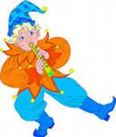

"Знакомьте малышей с народным фольклором"
«Душа ребёнка-это росток,
Чтобы из семечка вырос цветок-
Много потратится сил и тепла
Нежного слова, улыбок, добра….»
Как часто мы видим такую картину: бабушка, держа малыша на руках, приговаривает: «Ладушки, ладушки, где были? У бабушки….» И ребёнок начинает хлопать в ладоши, пружиня ножками. Сам ритм стиха подталкивает его к движению. Народные потешки, прибаутки ребёнок должен слышать с самого рождения.
Уважаемые мамы, не важно, что малыш ещё не говорит, зато он слышит; так пойте ему! Несколько раз в день маленький ребёнок должен слышать народный фольклор. У малыша развивается речь, память, мышление, правильное дыхание, чувство ритма, музыкальный слух, творчество.
Используйте разнохарактерный репертуар. Очень важно не навязывать ребёнку то, что ему не нравится.
Пропевание произведений детского фольклора должно сопровождаться простейшими движениями: качанием, хлопками. Очень важно, чтобы слогоритмика поддерживалась ритмическими движениями. Вот несколько рекомендаций для того как подобрать репертуар фольклора.
1. Колыбельная. Снижает влияние внешних раздражителей. Успокаивает, создавая комфортное состояние.
2. Прибаутки. Их ритм прост, легко мелодии ложатся на слух, тренируется память и речь.
3. Небылицы. Развивают чувство юмора, логическое мышление, стимулируют познавательную деятельность.
4. Скороговорки. Очень важно их распевать, это развивает правильное дыхание.
5. Игровые и плясовые песни. Игра доставляет радость.
6. Хоровод. В его сюжете отражается народный быт.
7. Пальчиковые игры. Развивается мелкая моторика рук, речь, мышление.
Ритм исполнения всегда должен быть спокойным, не громким, мягким. Ребёнок не должен уставать от одного и того же. Заинтересуйте его игрушкой, яркими картинками, книжками – малышками.
Знакомство с народным фольклором помогает каждому ребёнку обрести любовь к народным напевам, родному языку, творчеству.

Считалки для детей
Король на лавочке
Сидел король на лавочке,
считал свои булавочки:
раз, два, три,
королевой будешь ты!
Лесная река
В даль бежит река лесная,
вдоль неё растут кусты.
Всех в игру я приглашаю,
мы играем - водишь ты!
Хоровод
Раз, два, три.
На полянку выходи,
хороводы заводи.
Кто остался,
тот води.
Черепаха и улитка
Черепаха и улитка
побежали очень прытко.
Ты за ними поспевай,
из считалки вылетай.
Голубь, гусь и галка
Говорят, на заре
собирались на горе
голубь, гусь и галка -
вот и вся считалка.
Белки
Мы представим, что мы белки,
будем мы играть в горелки.
Мы собрали листьев груду,
я водить уже не буду!
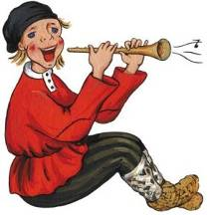
Народные пословицы и поговорки

В тесноте, да не в обиде.
Что посеешь, то и пожнешь.

Играй, играй, да дело знай.
Труд человека кормит, а лень портит.
Окончил дело — гуляй смело.
Без труда не вытащишь и рыбку из пруда.

Делу время, потехе час.
Долог день до вечера, если делать нечего.
Кто не работает, тот не ест.

Умелые руки не знают скуки.
Терпение и труд все перетрут.
Любишь кататься, люби и саночки возить.

Труд человека кормит, а лень портит.

Не спеши языком, спеши делом.
За всякое дело берись умело.
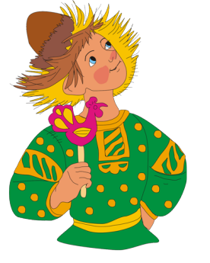
Семеро одного не ждут.

Наш пострел везде поспел

Всё готово, да бестолково

Поспешишь – людей насмешишь

При солнышке тепло, при матери добро.

Хороша дочка Аннушка, коли хвалит мать да бабушка

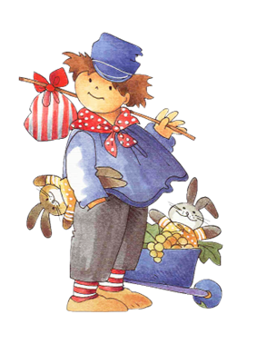
Скороговорки русские народные для детей.

У осы не усы,
Не усищи, а усики.

Течет речка,
Печет печка,
Течет речка,
Печет печка!

Валя на проталинке
Промочила валенки.
Валенки у Валеньки
Сохнут на завалинке.

Дали карапузу кукурузу,
А карапуз просит арбуз.

Кукушка кукушонку
Купила капюшон.
Надел кукушонок капюшон,
В капюшоне кукушонок смешон.

Купили Валерику и Вареньке
Варежки и валенки.

Три сороки тараторки
Тараторили на горке.
Мышонку шепчет мышь:
- Ты всё не спишь, шуршишь.
Мышонок отвечает мыши:
- Шуршать я буду тише.

Русские народные загадки
В нем ни окон, ни дверей, полна горница людей. Ответ: Плод с семенами

Весь свет одевает, сама одежды не знает. Ответ: Игла
Без рук, без топоренка, построена избенка. Ответ: Гнездо
Без рук, без ног, а ходить умеют. Ответ: Часы
Сидит дед, во сто шуб одет. Тот кто его раздевает, слезы проливает. Ответ: Лук

Стоит копна среди двора , спереди – вила, сзади – метла. Ответ: Корова
Два брата через дорогу живут, друг друга не видят. Ответ: Глаза
Никого она не обижает, А её все толкают. Ответ: Дверь
Когда одна другой касается – Хлопок получается. Ответ: Ладони
С потолка свисает груша, И не думай ее скушать. Ярко светится, как солнце, А уронишь – разобьётся. Ответ: Лампочка
Отворилась тихо дверь, И вошел усатый зверь. Сел у печки, хмурясь сладко, И умылся серой лапкой. Берегись, мышиный род! На охоту вышел… (кот).
Явился в жёлтой шубке: - Прощайте, две скорлупки!
(Цыплёнок)
Что за зверь со мной играет? НЕ мычит, не ржёт, не лает, нападает на клубки, прячет в лапки когти.
(Котёнок)
Собой не птица,
Петь не поет,
Кто к хозяину идет -
Она знать дает.
(Собака)

Русские народные пальчиковые игры

"Пять братьев - пальчиков"
Собираем пальчики в кулачок.
Раз, два, три, четыре, пять!
Вышли пальчики гулять!
На каждую строчку отгибаем один пальчик :
Этот пальчик - гриб нашел,
Этот пальчик - чистит стол,
Этот - резал,
Этот - ел.
Ну а этот лишь глядел!

Идут четыре братца навстречу старшему.
-Здравствую большак!
-Здорово указка,
(соединить с большим указательный пальчик)
Мишка - середка,
(соединить с большим средний пальчик)
Гришка - сиротка,
(соединить с большим безымянный пальчик)
Да крошка - Тимошка!
(соединить с большим мизинчиком)

Ах, как Ванечку, да хорошего, я люблю (знакомство с частями тела).
Ах, как Ванечку, да хорошего, я люблю,
Я на Ванечку, на пригожего, посмотрю,
Взрослый гладит малыша (ручки, ножки).
Какие у Ванечки глазки!
(показывает, где глазки.)
Какие у Ванечки ручки!
(показывает ручки.)
Какие у Ванечки ножки!
( показывает, где ножки.)
Побежали по дорожке.
Ребёнок и взрослый бегут, взявшись за руки.
Этот пальчик
Этот пальчик хочет спать, | Разогните большой пальчик малыша.
Этот пальчик лег в кровать, | Разогните указательный пальчик малыша.
Этот пальчик прикорнул, | Разогните средний пальчик малыша.
Этот пальчик уж уснул! | Разогните безымянный пальчик малыша.
А последний – пятый пальчик  Шустро прыгает, как зайчик. | Потеребите мизинчик за кончик.
Мы сейчас его уложим  И уснем с тобою тоже! | Положите мизинчик рядом с другими пальчиками.
Замок
Пусть малыш повторяет за вами ваши движения.
На двери висел замок.  Да никто открыть не мог. | Соедините ладони, переплетите пальцы, а большие скрестите.
Потянули, | Не расцепляя пальцев, потяните руки в разные стороны.
Покрутили, | Не расцепляя пальцев, покрутите кисти рук то в сторону правой руки, то в сторону левой.
Постучали | Не расцепляя пальцев, постучите ладонями друг о друга.
И открыли. | Расцепите пальцы и разведите руки в разные стороны.

Сорока-белобока
Сорока-белобока  Кашку варила,  Деток кормила! | Положите ручку малыша ладошкой вверх и сделайте по ней несколько круговых движений указательным пальцем.
Этому дала, | Загните большой пальчик малыша.
Этому дала, | Загните указательный пальчик малыша.
Этому дала, | Загните средний пальчик малыша.
Этому дала, | Загните безымянный пальчик малыша.
А этому не дала:  "Ты воды не носил,  Ты дров не рубил,  Ты печь не топил,  Ты чашки не мыл!  Кашу сами мы съедим,  А лентяю не дадим!" | Возьмите мизинчик малыша за кончик и потеребите немножко, приговаривая.

Русские народные подвижные игры
«Горелки»  Дети, взявшись за руки, становятся парами друг за другом. Впереди, на расстоянии 3-4 метров, становится водящий. Как только ребята окончат приговорку, первая пара разъединяет руки и бежит вперёд, чтобы снова соединиться за чертой, где уже не может ловить водящий. Он должен поймать одного из ребят, иначе ему придётся водить снова. Водящий становится в пару сзади всех вместе с тем ребёнком, которого поймал.  Другой из этой пары становится водящим  Косой, косой,  Не ходи босой,  А ходи обутый,  Лапочки закутай,  Если будешь ты обут,  Волки зайца не найдут,  Не найдёт тебя медведь.  Выходи, тебе гореть! | «Веселые ребята»  На двух противоположных сторонах площадки чертят линии, а сбоку – несколько кружков. Это дом водящего. Играющие собираются за линией на одной стороне площадки и хором произносят:  Мы, весёлые ребята,  Любим бегать и скакать.  Ну, попробуй нас поймать!  Раз, два, три – лови!  После слова «лови!» все перебегают на противоположную сторону площадки. Водящий должен поймать кого-либо из бегущих, прежде чем тот переступит вторую линию. Пойманный становится в кружок – дом водящего. Затем дети снова читают стихи и перебегают площадку в обратном направлении.  После 2-3 попыток подсчитывают, сколько детей поймано, выбирают нового водящего и игра продолжается.
«Карусель»  Играющие становятся в круг. На земле лежит верёвка, образующая кольцо (концы верёвки связаны). Ребята поднимают её с земли и, держась за неё правой (или левой) рукой, ходят по кругу со словами:  Еле-еле, еле-еле  Завертелись карусели, а потом кругом,  А потом кругом-кругом,  Всё бегом-бегом-бегом.  Дети двигаются сначала медленно, а после слов «бегом» бегут. По команде ведущего «Поворот!» они быстро берут верёвку другой рукой и бегут в противоположную сторону. Тише, тише, не спишите!  Карусель остановите.  Раз и два, раз и два,  Вот и кончилась игра!  Движение карусели постепенно замедляется и с последними словами прекращается. Играющие кладут верёвку на землю и разбегаются по площадке. | Хороводная игра «Зайка»  Дети становятся в круг, держась за руки. В центре круга стоит грустный зайка. Дети поют:  Зайка, зайка! Что с тобой?  Ты сидишь совсем больной.  Ты вставай, вставай, скачи!  Вот морковку получи! (2 раза)  Получи и попляши!  Все дети подходят к зайке и дают ему воображаемую морковку. Зайчик берёт морковку, делается весёлым и начинает плясать. А дети хлопают в ладоши. Потом выбирается другой зайка.
«Бабка Ёжка»
В середину круга встает водящий — Бабка Ежка, в руках у нее «помело». Вокруг бегают играющие и дразнят ее:
Бабка Ежка Костяная Ножка
С печки упала, Ногу сломала,
А потом и говорит:
- У меня нога болит.
Пошла она на улицу
Раздавила курицу.
Пошла на базар
Раздавила самовар.

Бабка Ежка скачет на одной ноге и старается кого-нибудь коснуться «помелом». К кому прикоснется — тот и замирает
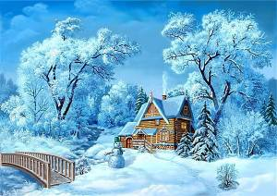
Дымковская игрушка
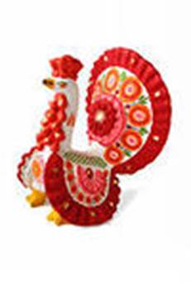
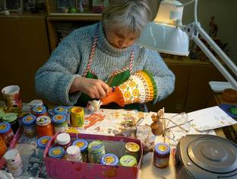
Ели спят у большака
В инее седом,
Спят деревья, спит река,
Скованная льдом.
Мягко падает снежок,
Вьется голубой дымок,
Дым идет из труб столбом,
Точно в дымке все кругом,
Голубые дали,
И село большое
«Дымково» назвали.
Там любили песни, пляски,
В селе рождались чудо - сказки,
Вечера зимою длинны,
И лепили там из глины
Все игрушки непростые,
А волшебно-расписные:
Белоснежны, как березки,
Кружочки, клеточки, полоски —
Простой, казалось бы, узор,
Но отвести не в силах взор.
И пошла о «дымке» слава,
Заслужив на это право,
Говорят о ней повсюду,
Удивительному чуду
Мы поклонимся не раз.
О древней дымковской игрушке
Поведем сейчас рассказ.
Вот индюк нарядный
Весь такой он ладный,
У большого индюка
Все расписаны бока,
Всех нарядом удивил,
Крылья важно распустил.
Посмотрите, пышный хвост
У него совсем не прост —
Точно солнечный цветок,
А высокий гребешок,
Красной краскою горя,
Как корона у царя.
Индюк сказочно красив,
Он напыщен, горделив,
Смотрит свысока вокруг,
Птица важная — индюк.
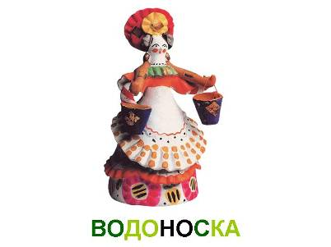
«Водоноска»:
За студеною водицей
Водоноска-молодица
Как лебедушка плывет,
Ведра красные несет
На коромысле, не спеша.
Посмотри, как хороша —
Эта девица-краса,
Тугая черная коса,
Щечки алые горят,
Удивительный наряд:
Сидит кокошник горделиво,
Водоноска так красива,
Как лебедушка плывет,
Песню тихую поет.

Подготовила воспитатель: Шишигина Ю.А.

